SETKÁNÍ DĚTÍ V PŘIBYSLAVI 2016
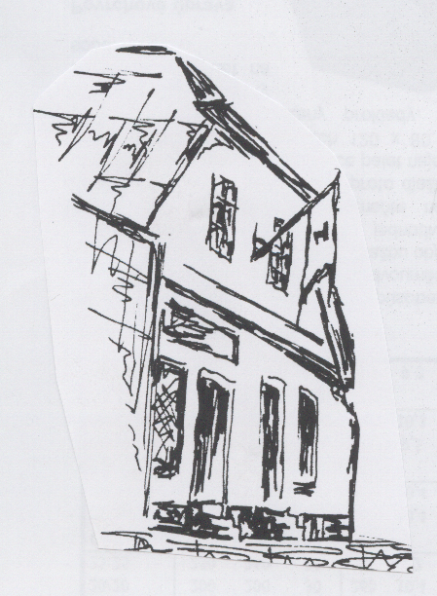
máme v naší romantické trošku ještě
rozestavěné farní chaloupce a polodivoké zahrádce.
Pro odrostlejší děti
ve věku 8 - 14 let
6. - 13. srpna 2016
--------------------------------
Spaní je v půdních pokojících po pěti
ve vlastním spacáku, oddělené sprchy a WC,
velká zahrada, koupaliště blízko.
Program má křesťanský základ – biblické příběhy, zpívání, ranní a večerní chvály v kapli, hry, soutěže, sporty, výlety, koupání, výtvarná činnost, ohně atd.
Cena za týdenní pobyt - 1.000 Kč
Nástup je v sobotu odpoledne, můžete přijet autem (dům je v horní části náměstí), dobré spojení vlakem (nádraží je blízko, na pomoc vyšleme spojku).
Vezměte si spacák, dobré boty, sandále, plavky, pláštěnku, pro jistotu teplé oblečení, potřeby osobní hygieny. Neberte nic cenného.
KONTAKT: František Tichý, Komenského 20, Jihlava
M 736265817, frantisektichy@email.cz

Přihláška na letní setkání dětí v Přibyslavi 6. - 13. srpna 2016

Jméno a příjmení: Narození:

Bydliště: Telefony:

Mail:
Podpis přihlášené(ho) a rodičů:

